|  |  |  |  |  |
| --- | --- | --- | --- | --- |
| WEB_03_HTML5 | 학번 : |  | 이름 : |  |

* 개념 확인

1. 다음 질문에 O, X로 답하시오.
2. 목록은 순서 있는ul 태그와 순서없는 ol 태그 내부에 li 태그를 넣어서 만든다 ( )
3. 목록 내부에 목록을 중첩할 수도 있습니다. ( )
4. th 태그와 td 태그의 rowspan 속성과 colspan 속성을 사용하면 마이크로소프트 워드 등 스프레드시트에 있는 셀 병합 기능처럼 테이블의 셀을 병합할 수 있다. ( )
5. img 태그, audio 태그, video 태그는 내용물을 가질 수 없다. ( )
6. audio 태그, video 태그에 controls 속성을 지정할 때 표시되는 재생 제어 버튼들은 모든 웹 브라우저에서 모양, 형태가 같습니다. ( )
7. select 태그 내부에 opt 태그를 넣어서 선택할 수 있는 요소를 만든다 ( )
8. label 태그의 for속성에 입력 양식 태그의 id속성값을 넣으면 label 태그를 선택했을 때 입력 양식에 포커스를 둘 수 있다( )
9. URL 주소에 입력데이터를 함께 서버로 전달하는 방법은 GET 방식이다.( )
10. 라디오 버튼에서 여러 대상 중 하나만 선택하는 형태를 구현할 때 name의 속성값을 모두 다르게 한다 ( )
11. select는 목록에 없는 값도 선택할 수 있다 ( )
12. 질문에 답하시오
13. 다음 중 이미지의 대체 문자를 지정할 때 사용하는 속성은?

① text ② alter ③ alt ④ imgtxt

1. 다음 중 a 태그로 빈 링크를 만들 때, href 속성에 일반적으로 사용되는 기호는?

① # ② @ ③ * ④ +

1. 다음 중 HTML5 표준에 없는 태그는?

① table ② tfoot ③ thead ④ tcontent

1. 다음 중 audio 태그와 video 태그 내부에 넣어 웹 브라우저가 재생할 수 있는 파일 확장자 관련 문제를 해결할 때 사용하는 태그는?

① src ② source ③ content ④ media

1. 다음 중에서 인라인 형식의 태그는?

① h1태그 ② a 태그 ③ p태그 ④ li

1. 표에서 행을 만들기 위해 사용하는 태그는 무엇인가?

① thead 태그 ② th 태그 ③ td 태그 ④ tr 태그

1. 목록을 만들기 위해 사용하는 태그와 관계없는 것은 무엇인가?

① lt ② ul 태그 ③ dd 태그 ④ dl

1. 괄호를 채우시오
2. input 태그의 ( )속성을 지정해서 다양한 종류의 기본 입력 양식을 생성한다
3. form 태그의 ( )속성은 데이터 전송방식을 지정한다
4. ( )은 사용자에게 정보를 입력 받는 요소이다.
5. ( )방식은 HTTP request 헤더에 데이터를 붙여서 전송하는 방식으로 보안에 유리하다
6. ( ) 태그는 원하는 필드끼리 그룹으로 표시하여 여러 태그를 하나의 그룹으로 형성한다
7. type 속성값 ( )는 URL 형식 검사 기능을 가진 텍스트 입력창을 형성한다
8. ( ) 태그는 동영상을 ( ) 태그는 사운드를 삽입한다
9. img 태그에서 웹 페이지에 삽입할 속성 ( )에 이미지 파일 경로를 설정한다.
10. 목록 태그는 ( )를 만들기 위해 주로 사용한다
11. 다음과 같은 타입 속성에 대하여 설명하시오

|  |  |
| --- | --- |
| 속성 값 | 설명 |
| submit |  |
| reset |  |
| color |  |
| password |  |
| email |  |

1. 제시된 코드에서 잘못된 부분을 수정 하시오.

지역 : <input type=“text” list="item">

<datalist id="area">

<option value="춘천시">

<option value="강릉시">

<option value="속시">

</datalist>

1. <select> 태그를 사용하여 제시된 결과와 같은 선택 양식을 생성하는 코드를 작성하시오

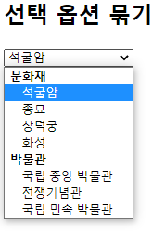

<body>

    <h2>선택 옵션 묶기</h2>

    <select>

        <optgroup label = "문화재">

            <option value="석굴암">석굴암</option>

            <option value="종묘">종묘</option>

            <option value="창덕궁">창덕궁</option>

            <option value="화성">화성</option>

        </optgroup>

        <optgroup label = "박물관">

            <option value="국립 중앙 박물관">국립 중앙 박물관</option>

            <option value="전쟁기념관">전쟁기념관</option>

            <option value="국립 민속 박물관">국립 민속 박물관</option>

        </optgroup>

    </select>

</body>

1. <ul>, <ol> 태그를 사용하여 제시된 결과처럼 출력되는 코드를 작성하시오

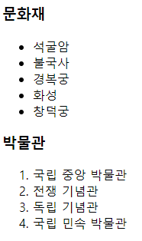

<body>

    <h3>문화재</h3>

    <ul>

        <li>석굴암</li>

        <li>불국사</li>

        <li>경복궁</li>

        <li>화성</li>

        <li>창덕궁</li>

    </ul>

    <h3>박물관</h3>

    <ol>

        <li>국립 중앙 박물관</li>

        <li>전쟁 기념관</li>

        <li>독립 기념관</li>

        <li>국립 민속 박물관</li>

    </ol>

</body>

1. 다음과 같은 입력 양식을 작성하시오.

힌트) <fieldset>, <legend>, <datalist>

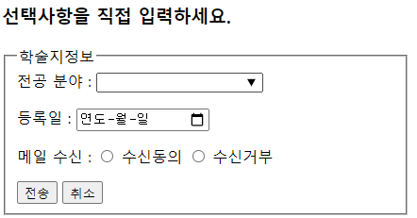

<body>

    <h3>선택사항을 직접 입력하세요.</h3>

    <fieldset style = "width:300px">

    <legend>학술지정보</legend>

        <form>

            <label for="major">전공 분야 : </label>

            <input type="text" list="major" size="20">

            <datalist id="major">

                <option value = "빅데이터학과">

                <option value = "사회복지과">

            </datalist> <br><br>

            <label for="regist">등록일 : </label>

            <input type="date" id="regist" size="20"> <br><br>

            <label for="mail">메일 수신 : </label>

            <input type="radio" name="radio" id="agree" value="radio">

            <label for="agree">수신동의</label>

            <input type="radio" name="radio" id="denial" value="radio">

            <label for="denial">수신거부</label> <br><br>

            <input type="submit" value="전송">

            <input type="reset" value="취소"> <br>

        </form>

    </fieldset>

</body>

* **개념 활용 응용 프로그래밍**

1. 이미지를 클릭하면 해당 사이트로 이동하는 웹 페이지를 작성하세요. 단, 이미지는 테이블 구조를 사용하여 제시된 결과처럼 배치되도록 한다.

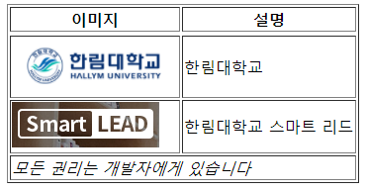

|  |
| --- |
| [소스]  <!DOCTYPE html>  <html lang="en">  <head>      <meta charset="UTF-8">      <meta http-equiv="X-UA-Compatible" content="IE=edge">      <meta name="viewport" content="width=device-width, initial-scale=1.0">      <title>Document</title>  </head>  <body>      <table border="1">          <tr>              <th>이미지</th><th>설명</th>          </tr>          <tr>          <td>              <a href="https://www.hallym.ac.kr/"><img src="/images/hallym.PNG" alt="한림대학교"></a>          </td>          <th>              한림대학교          </th>          </tr>          <tr>              <td>                  <a href="https://smartlead.hallym.ac.kr/"><img src="/images/SmartLead.PNG" alt="스마트리드"></a>              </td>                  <th>                      한림대학교 스마트 리드                  </th>          </tr>          <tr>              <th colspan="2">모든 권리는 개발자에게 있습니다</th>          </tr>      </table>  </body>  </html> |
| [실행 결과] |

1. 다음과 같은 메뉴를 출력하는 웹 페이지를 작성하시오.

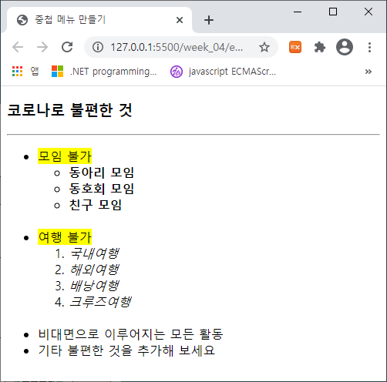

|  |
| --- |
| [소스]  <!DOCTYPE html>  <html lang="en">  <head>      <meta charset="UTF-8">      <meta http-equiv="X-UA-Compatible" content="IE=edge">      <meta name="viewport" content="width=device-width, initial-scale=1.0">      <title>중첩 메뉴 만들기</title>  </head>  <body>      <h1>코로나로 불편한 것</h1>      <hr>      <ul>          <li><mark>모임 불가</mark></li>          <ul>              <li><strong>동아리 모임</strong></li>              <li><strong>동호회 모임</strong></li>              <li><strong>친구 모임</strong></li>          </ul>          <br>          <li><mark>여행 불가</mark></li>          <ol>              <li><i>국내여행</i></li>              <li><i>해외여행</i></li>              <li><i>배낭여행</i></li>              <li><i>크루즈여행</i></li>          </ol>          <br>          <li>비대면으로 이루어지는 모든 활동</li>          <li>기타 불편한 것을 추가해 보세요</li>      </ul>  </body>  </html> |
| [실행 결과] |

1. 다음과 같은 입력 양식을 작성하시오. 단, 시작 그룹은 단일 선택, 개인정보 및 보안 그룹은 다중 선택이 가능하도록 한다.

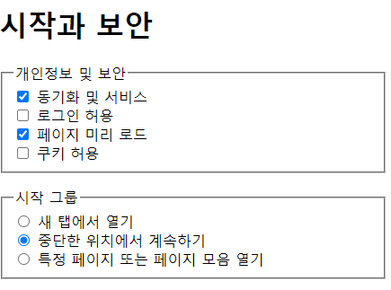

|  |
| --- |
| [소스]   <!DOCTYPE html>  <html lang="en">  <head>      <meta charset="UTF-8">      <meta http-equiv="X-UA-Compatible" content="IE=edge">      <meta name="viewport" content="width=device-width, initial-scale=1.0">      <title>Document</title>  </head>  <body>      <h1>시작과 보안</h1>      <fieldset style = "width:300px">          <legend>개인정보 및 보안</legend>          <form>              <input type="checkbox" id="service" value="1">              <label for="service">동기화 및 서비스</label> <br>              <input type="checkbox" id="login" value="2">              <label for="login">로그인 허용</label> <br>              <input type="checkbox" id="page" value="3">              <label for="page">페이지 미리 로드</label> <br>              <input type="checkbox" id="cookie" value="4">              <label for="cookie">쿠키 허용</label>          </form>      </fieldset>        <fieldset style = "width:300px">          <legend>시작 그룹</legend>          <form>              <input type="radio" name="radio" id="new_tab" value="radio">              <label for="new_tab">새 탭에서 열기</label> <br>              <input type="radio" name="radio" id="continue" value="radio">              <label for="continue">중단한 위치에서 계속하기</label> <br>              <input type="radio" name="radio" id="open" value="radio">              <label for="open">특정 페이지 또는 페이지 모음 열기</label> <br>          </form>      </fieldset>  </body>  </html> |
| [실행 결과] |

1. 다음과 같은 입력 양식을 작성하시오

* 아이디와 패스워드는 반드시 입력되도록 한다
* 패스워드는 입력 문자가 표시되지 않도록 한다
* 국적은 datalist 태그를 사용한다 - 리스트 목록은 임의로 작성
* 이력서는 파일을 선택할 수 있도록 한다

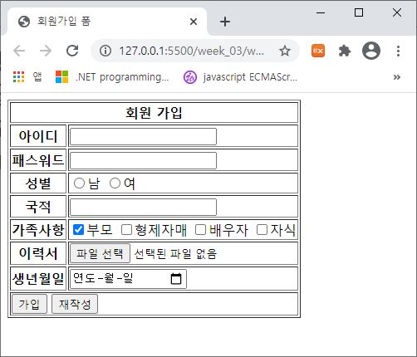

|  |
| --- |
| [소스]  <!DOCTYPE html>  <html lang="en">  <head>      <meta charset="UTF-8">      <meta http-equiv="X-UA-Compatible" content="IE=edge">      <meta name="viewport" content="width=device-width, initial-scale=1.0">      <title>회원 가입 폼</title>  </head>  <body>      <form>          <table border ="1">              <tr>                  <th colspan = "2">회원가입</th>              </tr>              <tr>                  <th>아이디</th>                  <td><input type="text" required></td>              </tr>              <tr>                  <th>패스워드</th>                  <td><input type="password" required></td>              </tr>              <tr>                  <th>성별</th>                  <td>                      <input type="radio" name="gender" id="man">                      <label for="man">남</label>                      <input type="radio" name="gender" id="women">                      <label for="women">여</label>                  </td>              </tr>              <tr>                  <th>국적</th>                  <td>                      <input type="text" list="contries">                      <datalist id="contries">                      <option value = "한국">                      <option value = "미국">                      <option value = "일본">                      </datalist>              </td>              </tr>              <tr>                  <th>가족사항</th>                  <td>                      <input type="checkbox" id="brother" value="1">                      <label for="brother">형제자매</label>                      <input type="checkbox" id="spouse" value="2">                      <label for="spouse">배우자</label>                      <input type="checkbox" id="parent" value="3">                      <label for="parent">부모</label>                      <input type="checkbox" id="child" value="4">                      <label for="child">자식</label>                  </td>                  </tr>              <tr>                  <th>이력서</th>                  <td>                      <input type="file" value="file">                  </td>              </tr>              <tr>                  <th>생년월일</th>                  <td>                      <input type="date" id="regist">                  </td>              </tr>              <tr>                  <td colspan="2"><input type="submit" value="가입"> <input type="reset" value="재작성"></td>              </tr>          </table>      </form>  </body>  </html> |
| [실행 결과] |